פרוייקט בטיחות רשתות-

מגישים: ערן דויטש – 209191063

תומאס מנדלסון – 209400654

יהונתן ארמא – 207938903

דביר זגורי – 315602284

חלק א' –

שאלה 1 – (חלק אנליטי)

הקדמה – תיאור הבעיה : בבעיה זו נקבל כי יש לנו L+1 ערוצים עם L לינקים וכן כי אנחנו נרצה לאפשר לערוץ 0 לשלוח מידע דרך כל הלינקים וכן לכל ערוץ אחר לשלוח הודעה בלינק שלו בלבד.

כלומר ערוץ התקשורת נראה כך :

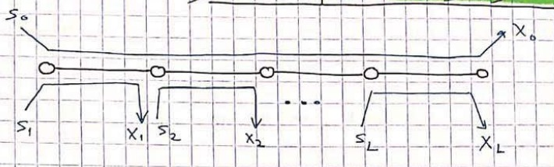

1. על מנת לחשב את את הקצאת הקצבים המתקבלת תחת קרייטריון כפונקציה של

ננסח ראשית את הבעיה, על מנת לעשות זאת נשתמש בהגדרות הניתנו בכיתה כי כאשר כלומר נשים לב כי לכל ערך של בתחום נקבל כי הפונקציה קעורה ולכן גם הסכום שלה הוא קעור ולכן נוכל להשתמש בתנאי ה KKT על מנת לפתור את הבעיה.

כעת ננסח מתמטית את הבעיה :

*כלומר נקבל כי יש לנו פונקציית מחיר וכן אילוצים על פונקציה זו.*

*על מנת לפתור את הבעיה ננסח את הלגרנגיאן :*

*כעת נפתור על הבעיה על ידי גזירת הבעיה על פי כל אחד מהפרמטרים שלה, כלומר על ידי גזירה על פי כל והשוואת הנגזרת ל 0 נקבל:*

*כעת נפתור את המשוואות ונקבל ביטוי ל כתלות ב :*

*כמו כן נקבל מ – complementary slackness כי נכפיל את אילוצי האי שיוויון ב ונקבל וכן בנוסף מפני ש נקבל .נשים לב כי מכך שקיבלנו את אותה משוואה לכל i ולכן נקבל כי , וכן מהקשר בחלק הקודם נקבל בנוסף כי , וכן נקבל מהסעיף הקודם כי :*

*כעת נציב זאת במשוואה לעיל ונקבל :*

*לבסוף נציב חזרה על מנת למצוא את ונקבל :*

1. *על מנת לקבל proportional fairness נציב ונקבל :*

*נבחין כי תשובה זו אכן מתקבלת בדיוק כי שניתן בפיתוח בכיתה.*

1. *על מנת לקבל את קריטריון מינימום ההשהיה נציב ונקבל*

*כמו כן עבור קריטריון מקס'-מינ' נציב ונקבל*

*שכן .*

1. *נשים לב כי על פי קריטריון ה מקס'-מינ' הקריטריון אמור להשוואת את הערך ההקצאה המינימלית להיות המקסימלית האפשרית, נשים לב כי במקרה שלנו כל לינק בעל קיבול של 1 ומתחלק ל 2 משתמשים. אם נניח בשלילה שהחלוקה אינה עומדת בהגדרת מקס-מינ, אז אחר הלינקים יקבל ערך שהוא לא חצי. מקרה ראשון – קיבל ערך קטן מחצי, אז התוצאה שלנו טובה יותר ולכן חלוקה זו אינה נכון. מקרה שני – קיבל ערך גדול מחצי, אז המשתמש השני שחולק איתו את הלינק יקבל ערך קטן מחצי וגם זו תהיה חלוקה פחות טובה. לכן, בהכרח חלוקה חצי לכל המשתמשים עומדת בהגדרה של קריטריון המקס-מינ.*